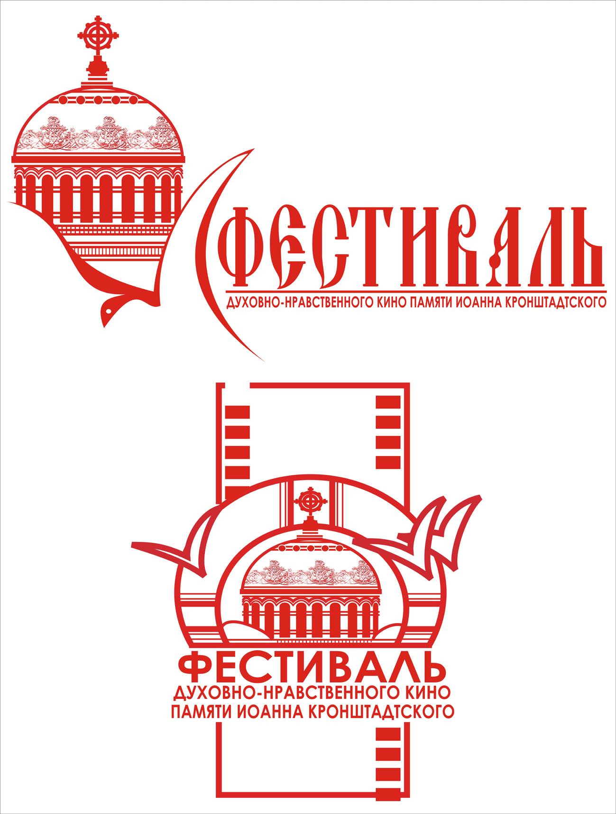

ПРЕСС-РЕЛИЗ

C 31 октября по 01 ноября 2015 года в Кронштадте – морском и духовном форпосте России – пройдет второй Фестиваль духовно-нравственного кино для детей и молодежи, приуроченный к 25-летию прославления в России святого праведного Иоанна Кронштадтского.
55 лет жизни великого молитвенника Земли Русской были неразрывно связаны с Санкт-Петербургом и Кронштадтом и оставили в сердцах миллионов людей любовь и благодарность. При непосредственном участии отца Иоанна Кронштадтского были построены сотни монастырей, храмов, часовен, первый в стране – Дом трудолюбия, многочисленные учреждения социальной поддержки для нуждающихся и обездоленных людей.
Участие в Фестивале – это редкая возможность каждому из нас отдать долг благодарной памяти Всероссийскому Батюшке, поучаствовать в различных благотворительных проектах, направленных на возрождение святынь, духовно-нравственное, гражданское и патриотическое воспитание подрастающих поколений, поддержку талантливой молодежи, сохранение и развитие лучших традиций отечественного кинематографа.
Учредители Фестиваля: администрация Кронштадтского района Санкт-Петербурга, СПб ГБУ «Кронштадтский Дворец молодежи», Санкт-Петербургская Епархия.
В конкурсной программе Фестиваля Вы увидите короткометражные документальные, игровые и анимационные фильмы (хронометраж не более 35 минут, 2012-2015гг. производства), по следующим номинациям:
- лучший документальный фильм;
- лучший игровой фильм;
- лучший анимационный фильм;
- Гран-при кинофестиваля;
- приз зрительских симпатий.

Контактные телефоны Оргкомитета кинофестиваля: 576-90-63 и 311- 94-41.
Электронная почта: soa@tukrns.gov.spb.ru, bastion.35@mail.ru

